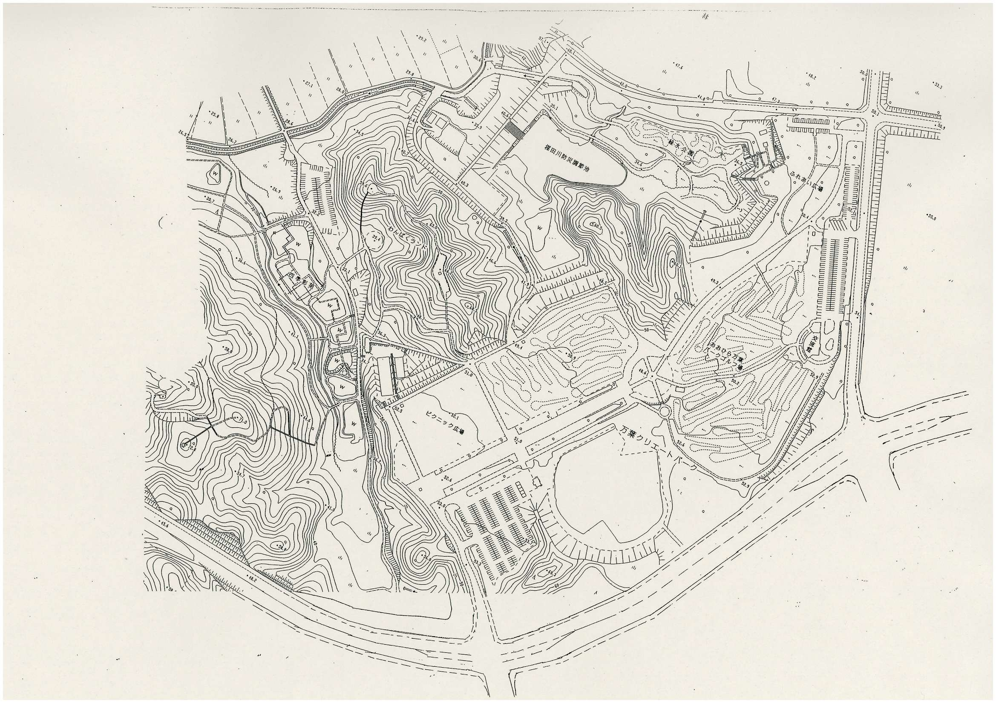
おおひらスポーツ交流大会
コース図【歩くコース2.8㎞】

村道松の平二丁目線

村道大日向線

トヨタ紡織東北（株）

スタート

ゴール
県道大衡落合線

駐車場

ローソン

村道鐙沢線
トヨタ自動車東日本（株）

